|  |  |  |  |
| --- | --- | --- | --- |
| **COLEGIO PSICOPEDAGÓGICO EL ARTE DEL SABER – GUÍA DE TRABAJO** | | | |
| **ASIGNATURA:** | **GRADO:** | **PERIODO:** | **FECHA:** |



**TEMA:** Diagramas y construcción de tabla de frecuencia.

**Fecha límite de entrega: 20/07/2020**

**Videos:**

**Parte 1: <https://youtu.be/4aiyUcAED3A>**

**Parte 2: <https://youtu.be/40jZlIy1e8Q>**

**Taller**

**1)**Realizar del modulo , las paginas 104 y 105.

Puntos extra :tenemos dos jarras o botellas una que puede medir 5 litros y otra 3 litros. ¿Cómo podemos conseguir tener 4 litros justos?; Argumente su respuesta.

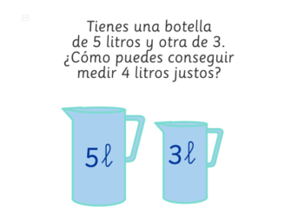



****“Para aquellos que no conocen las matemáticas, es difícil sentir la belleza de la naturaleza… Si quieren aprender sobre la naturaleza, apreciar la naturaleza, es necesario aprender el lenguaje en el que habla”****

**Richard Feynman.**

**(**Premio Albert Einstein, Princeton ,[1954](https://es.wikipedia.org/wiki/1954" \o "1954);  
[Premio Lawrence](https://es.wikipedia.org/w/index.php?title=Premio_Lawrence&action=edit&redlink=1" \o "Premio Lawrence (aún no redactado)) ,[1962](https://es.wikipedia.org/wiki/1962" \o "1962);  
[IMG_256](https://commons.wikimedia.org/wiki/File:Nobel_prize_medal.svg)[Premio Nobel de Física](https://es.wikipedia.org/wiki/Anexo:Premio_Nobel_de_F%C3%ADsica" \o "Anexo:Premio Nobel de Física) [1965](https://es.wikipedia.org/wiki/1965" \o "1965);  
Medalla Oersted a la Enseñanza; [1972](https://es.wikipedia.org/wiki/1972" \o "1972)**)**